# 记一次docker降级过程

原因：

docker配置自定义证书后Pull镜像时报错

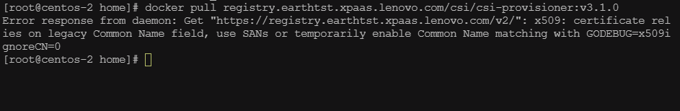

原因是go1.15后TLS认证兼容问题

当前docker go version为 1.16，所以需要降级

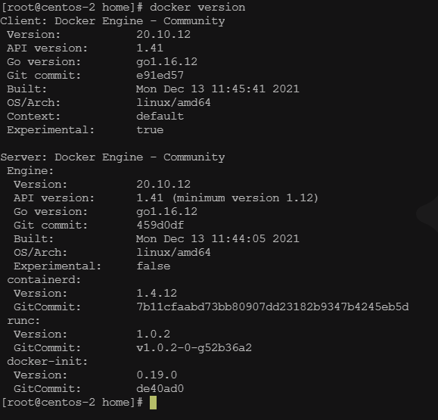

1. 查看当前安装的docker包

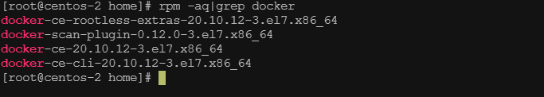

1. 停止当前的docker和kubelet

systemctl stop docker kubelet

1. 卸载docker

yum remove docker-ce-cli-20.10.12-3.el7.x86_64

1. 安装docker源到/etc/yum.repos.d/ ,已安装则忽略

<https://mirrors.aliyun.com/docker-ce/linux/centos/docker-ce.repo?spm=a2c6h.25603864.0.0.29d84ca5jvb9YX>

1. 查看docker-ce可用版本

yum list docker-ce --showduplicates |sort -r

1. 安装docker-ce 19.03.15

yum install docker-ce-19.03.15-3.el7.x86_64

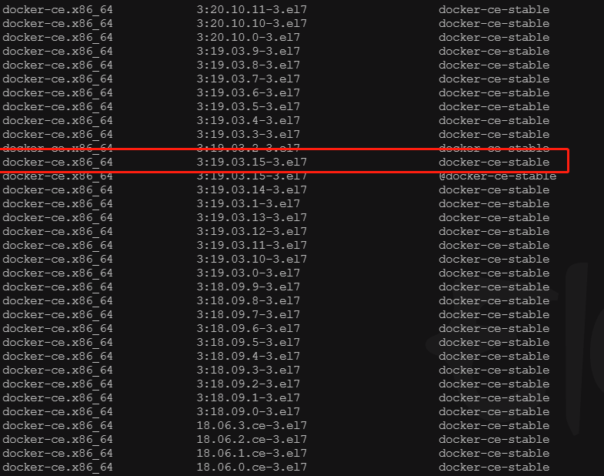

1. 重新启动docker,kubelet

systemctl restart docker kubelet